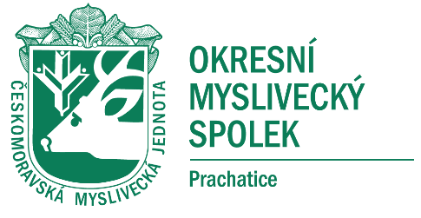
Českomoravská myslivecká jednota z. s.
Okresní myslivecký spolek Prachatice
Starokasárenská 192, 383 01 Prachatice, tel.č. 722 498 969
email: omspt@seznam.cz , www.prachatice.cmmj.cz

--------------------------------------------------------------------------------------------------------------------------------------
V Prachaticích dne 17.05.2021

POZVÁNKA
Pro uchazeče o zkoušku z myslivosti a zkušební komisi

ke složení zkoušky z myslivosti ve smyslu §§ 21 – 23 vyhlášky Ministerstva zemědělství ČR č. 244/2002 Sb., kterou se provádí některá ustanovení zákona č. 449/2001 Sb., o myslivosti, ve znění pozdějších předpisů a pověření Ministerstva zemědělství ČR ze dne 20.9.2002 pod Čj:6725b/2002-5050 č. 2/2002 k organizování zkoušek z myslivosti

Ústní zkouška se uskuteční
dne 26. června 2021 od 8.30 hodin
v pohostinství v obci Březovík.

Osada Březovík se nachází asi 300 m napravo, ve směru jízdy Prachatice - Český Krumlov, od této silnice. Po celou dobu zkoušky bude zajištěno občerstvení (včetně oběda) na vlastní náklady, pokud se pandemická situace nezmění. Sledujte, proto prosím aktuální situaci a opatření, které přináší. Místo zkoušky bylo zvoleno především pro příjemné prostředí.

Doufám, že se všichni zúčastníte a zdárně zkoušky z myslivosti ukončíte.
S pozdravem
Myslivosti zdar!
Jednatelka OMS Prachatice Předseda OMS Prachatice
Fišerová Jaroslava Ing. Hrůza František

